Краткосрочный план урока литературного чтения во 2 классе

Предмет: литературное чтение | Школа: КГУ «Средняя школа №43 им.Г.Мусрепова
Дата: | ФИО педагога: Литвиненко Татьяна Валерьевна
Класс: 2 | Количество присутствующих: | Количество отсутствующих:
Раздел (сквозная тема): | В здоровом теле -здоровый дух
Тема урока: | М. Пляцковский «Мышонок Крошка выходит на лед». Зимние виды спорта
Цели обучения в соответствии  с учебной программой: | 2.2.2.1 формулировать простые, уточняющие вопросы (с помощью учителя) по содержанию литературного произведения и отвечать на подобные, уметь находить ответы из текста/отрывка;  2.2.1.2 читать про себя, используя поисковое/ознакомительное чтение;  2.3.1.1 составлять план на основе выявления последовательности событий и деления произведения на части с помощью вопросов учителя;
Цель урока: | - отвечают на простые вопросы по содержанию текста;  - составляют простые вопросы, используя поисковое чтение;  - составляют план на основе последовательности действий в произведении;

Ход урока

Этап урока / Время | Действия педагога | Действия ученика | Оценивание | Ресурсы
Начало урока  3 – 5 мин | Создание положительного настроя на урок.  Организую работу по созданию положительного настроя на работу.  Доброе утро, мои дорогие ребята! Сегодня я очень рада встрече с вами. И, конечно, жду той минуты, когда мы снова сможем с вами продолжить путешествие по стране знаний. А вы этого желаете? Тогда вперед!  Раздаю учащимся шкалу настроения. | Учащиеся выполняют задание учителя и соприкасаются пальчиками со своим соседом по парте, проговаривая слова:  Желаю (соприкасаются большими пальцами);  успеха (указательными);  большого (средними);  во всём (безымянными);  и везде (мизинцами);  Здравствуйте! (прикосновение всей ладонью)  В течение урока, после выполнения определенных заданий, ребята указывают на шкале свой уровень настроения и понимания в данный момент  Шкала (от 1-5) – это настроение  Шкала (1-6) задание | Комментарий по необходимости | Источник:  https://multiurok.ru/  blog/emotsional-nyi-  nastroi-na-urok-zdravstvuitie.html  Шкала настроения и понимания  5  4  3  2  1  1 2 3 4 5 6  Источник:  https://infourok.ru/priemi-refleksii-na-urokah-klassi-3262048.html
Середина  урока  30-35 мин | Актуализация знаний  1.Для знакомства с новым художественным произведением погружаю детей в тему урока, задавая вопросы:  - Какое сейчас время года?  - Кто из вас любит это время года?  - Какие виды зимнего спорта вы знаете?  - Каким видом спорта вы любите заниматься?  Оказываю поддержку для учащихся, испытывающих трудности в назывании зимних видов спорта  С целью подведения учащихся к теме урока читаю загадку про фигурное катание, выслушиваю ответы ребят и прошу ответить у кого ответ такой как у …..  - спрашивает у кого другой вариант ответа и почему так решили?  2. Прошу учащихся ответить на вопрос: «Предположите, о каком виде спорта будет идти речь в новом художественном произведении? »  Проговариваю цели урока:  Сегодня мы будем отвечать на вопросы по содержанию текста, составлять простые вопросы и план для пересказа.  Работа по теме урока  1.Первичное знакомство с текстом.  Чтение учителем  2. Провожу словарную работу, объясняя значение слов, которые могут затруднить понимание у детей, вывожу на интерактивную доску эти слова. Подключаю в работу учащихся, которые могут помочь объяснить значение определенных слов. Далее спрашиваю, встречались ли вам еще в тексте слова, которые были для вас непонятны, и какие?  Для оценивания понимания использую прием «Верно-Неверно»  3. Организую работу учащихся в парах по самостоятельному анализу произведения, используя карточки с вопросами  4. С целью выявления понимания текста учащимися организую работу в круге  Прием «Мяч в круге»  Оказываю поддержку учащимся, испытывающим сложности при формулировании вопроса  - Мышонок Крошка просил ……..?  - Спортивным судьей……?  - Кролик Кочерыжка….?  5. Организую и провожу физминутку, демонстрируя действия  6. Предлагаю учащимся самостоятельно прочитать текст про себя, составить план для пересказа.  Перед проведением данного вида работы определяем совместно с учащимися: на сколько частей можно разделить данный текст.  Оказываю поддержку обучающимся, которые испытывают трудности в самостоятельном воспроизведении прочитанного материала при составлении плана. Этим учащимся даю карточки с пунктами плана, расположенными в хаотичном порядке.  Наблюдаю за работой учащихся. По необходимости индивидуально подхожу к учащимся.  Провожу самопроверку с проговариванием, принимаем все альтернативные варианты  Составляем и обсуждаем совместный план, наиболее точно раскрывающий содержание каждой части текста.  После обсуждения каждой части плана, предлагаю учащимся посмотреть на интерактивную доску, где по мере отработки появляются по порядку части плана | Учащиеся отвечают на вопросы учителя  Поддержка для учащихся испытывающих трудности в назывании зимних видов спорта (на доске висят картинки с зимними видами спорта) Учащиеся называют виды спорта с помощью картинок  Отгадывают загадку  Отвечают на вопрос учителя, предполагая о каком виде спорта мы будем говорить  Внимательно слушают художественное произведение  Учащиеся называют слова, которые вызвали у них затруднение в понимании  Работают в парах - попеременно задавая вопросы друг другу по карточкам, предложенным учителем.  Учащиеся встают в круг и попеременно бросают мяч друг другу, задавая вопросы по тексту, которых не было в карточке при парной работе.  Поддержка для учащихся, испытывающих трудности при формулировании вопроса – учитель начинает формулировать вопрос, а учащиеся его продолжает по первым словам. Даю установку на то , что они могут задать любые вопросы по моим подсказкам.  Учащиеся выполняют физминутку по заданию учителя.  Учащиеся самостоятельно читают текст про себя, затем выделяют отдельно каждую часть и составляют план для пересказа.  Дифференциация  Учащиеся внимательно читают текст про себя и составляют план для пересказа. При выполнении задания у каждого учащегося карточка определенного цвета.  - Группа «А» (зеленые карточки)  - Составляют план по предложенным предложениям, соответствующим пунктам плана, расположенных в хаотичном порядке  - Группа «В» (желтые карточки)  Составляют план по картинкам из текста  - Группа «С» (синие карточки)  - Самостоятельное составление плана с опорой на прочитанный текст  Учащиеся сверяют свой составленный план с эталоном(на интерактивной доске открываю план для сверки и организую работу по проверке) | Приём «Словесная похвала»  Оценивание по шкале настроения (шкала №1)  Самооценивание «Большой палец»  Оценивание по шкале настроения (шкала №2)  Прием «Словесная похвала»  КО: Объясняют значение слов  Прием «Верно-Неверно» (проверка по эталону)  Оценивание по шкале настроения (шкала №3)  КО: Отвечают на простые вопросы по содержанию текста  Прием «Большой палец»  (если учащиеся согласны с ответом, то они поднимают большой палец вверх)  Комментарий по необходимости  Оценивание по шкале настроения (шкала № 4)  КО «Составляют простые вопросы по тексту»  Взаимооценивание «Похвала»  Комментарий по необходимости  Оценивание по шкале настроения (шкала № 5)  Комментарий по необходимости  КО: Составляют план для пересказа  Дескрипторы:  - определяет количество частей в плане  - называет и записывает 1 часть плана  - называет и записывает 2 часть плана  - называет и записывает 3 часть плана  Самооценивание по эталону  План  1.Мечта мышонка Крошки  2.Мышонок Крошка оказался на льду  3. Победители соревнований  Оценивание по шкале настроения (шкала №6) | Картинки с зимними видами спорта (фигурное катание, хоккей, лыжные гонки)  Приложение 1  Картинка № 1  Источник:  http://ffssr.ru/upload/19e0cf62b5e4104af83  abc5c1c8a3d1d_1576479089895-t800x800_1.jpg  Картинка № 2  Источник:  https://1.bp.blogspot.com/  -vC9bhTcGo2A/XhA-THexNlI/  AAAAAAAADqQ/HD29P1P  cRL8V9rSIRDjPtZikvZIB  ddddQCEwYBhgL/s1600/Jqddc8C.jpg  Картинка № 3  Источник:  http://dodcrtdu.gork.obr55.ru/files/  2021/11/Без-имени-1.jpg  Приложение 2  Загадка  На льду танцует наш артист,  Кружится, как осенний лист.  Он исполняет пируэт Потом двойной тулуп… Ах, нет!  Не в шубе он, легко одет. И вот на льду теперь дуэт.  Эх, хорошо катаются!  Зал затаил дыхание.  Вид спорта называется …  Источник:  https://nsportal.ru/detskiy-sad/zdorovyy-obraz-zhizni/2020/09/09/zagadki-pro-zimnie-vidy-sporta  Учебник, часть 2 с.51-52  Приложение 3  Источник:  https://www.almatykitap.kz/catalog/liter-chtenieuchebnik2-ch2-klrusbasic-16049/  Интерактивная доска  Словарная работа  Стремительно - быстро  Настаивал – хотел  Плыло перед глазами – быстро проносилось  Приложение 4  Прием «Верно-Неверно»  Источник:  https://infourok.ru/priem-verno-neverno-1895047.html  Карточка с вопросами:  1.Назови главных героев произведения  2. О чем мечтал мышонок и просил маму?  3.Что однажды произошло с мышонком?  4. Кто ему помог?  5. Предположи, что могло бы произойти, если бы кролик не смог помочь мышонку?  6. Кто помог мышонку стать чемпионом?  Мяч  Физминутка  «Три медведя»  Приложение 5  Источник:  https://infourok.ru/kartoteka-fizminutki-dlya-detej-5494863.html  Учебник с.51-52 ,  рабочая тетрадь  Приложение 3  Источник:  https://www.almatykitap.kz/catalog/liter-chtenieuchebnik2-ch2-klrusbasic-16049/  Карточка для учащихся группы «А»  Задание:  Составь и запиши в рабочую тетрадь план для пересказа, правильно расставив предложения в нужном порядке , следуя правильному содержанию произведения.  1.Мышонок Крошка оказался на льду  2. Победители соревнований  3. Мечта мышонка Крошки  Приложение 6  Карточка для учащихся группы «В»  Рисунок 1  Источник  https://illustrators.ru/uploads/album_image/image/8117/1.крошка2.jpg  Рисунок 2  Источник  https://mishka-knizhka.ru/wp-content/uploads/2018/06/myshonok-vykhodit-na-led1.jpg  Рисунок 3  Источник  https://mishka-knizhka.ru/wp-content/uploads/2019/09/feat-myshonok-1.jpg  На интерактивной доске готовый план для пересказа
Конец урока  7 мин | Итог урока  1.Организую игру «Да-нет», анализирую работы учащихся.  2. Рефлексия «Шкала настроения и понимания»  У каждого ученика лежит листок со шкалой настроения . Учитель просит показать свою шкалу, что позволяет отследить результаты работы ребенка на каждом этапе урока.  3.Домашнее задание  Учащиеся должны приготовить дома пересказ рассказа по плану, составленному в классе | Учащиеся работают по карточке с утверждениями, если оно верное, то в таблице записывают да, если неверное, то пишут нет.  Ученик отмечает свое настроение на протяжении всего урока, где одна шкала это настроение (от 1-5)  Другая шкала (1-6) задание  Записывают в дневник домашнее задание | Самооценивание по эталону, исправление ошибок по необходимости  Приём «Светофор»  Комментарий по необходимости  Комментарий по необходимости | Карточка с утверждениями  1.Мышонок Крошка хотел быть фигуристом  2. Мама купила мышонку лыжи  3.Кролика звали Морковка  4.Спортивный судья был зайчик  5.Кролик успел подхватить мышонка  6.Мышонок проиграл вместе с кроликом  7.Мышонок пообещал всем научиться кататься на коньках.  1 + 5 +  2 - 6 -  3 - 7 +  4 -  Шаблон шкалы  5  4  3  2  1  1 2 3 4 5 6  Учебник с.51-52, план в тетради

Ресурс № 1
Цель (и) урока/критерий (ии) оценивания | УМН (уровни мыслительных навыков)
Цель урока:  -составляют простые вопросы, используя поисковое чтение  КО «Составляют простые вопросы по тексту» | Знание, понимание, применение
Задание
Задание на определение уровня понимания текста
Прием «Мяч в круге»

Дескрипторы:-

Предметная грамотность | Функциональная грамотность
Предметные знания, которые приобретут учащиеся при выполнении данного задания:  - Работа с информацией по тексту | Данное задание будет способствовать развитию у учащихся умений читательской грамотности:  - Извлечение необходимой информации
МЕТОДЫ: проблемный, наглядный, словесный, практический (на уроке)
Организация работы над заданием:.
С целью выявления понимания текста учащимися организую работу в круге
Прием «Мяч в круге» .
Учащиеся встают в круг и попеременно бросают мяч друг другу, задавая вопросы по тексту, которых не было в карточке при парной работе.
Вовлечение всех. Поддержка учеников с ООП или ИО
Данный прием позволяет быть всем учащимся в активной деятельности. Поддержка для учащихся, испытывающих трудности при формулировании вопроса – учитель начинает формулировать вопрос, а учащиеся его продолжает по первым словам. Даю установку на то , что они могут задать любые вопросы по моим подсказкам.
- Мышонок Крошка просил ……..?
- Спортивным судьей……?
- Кролик Кочерыжка….?
В чем выражена потребность/трудность или особенность?
Учитывая возрастные особенности учащихся, наблюдается трудность при формулировании вопроса Они понимают, что хотят спросить но как выразить это словестно, иногда затрудняются.
ФОУД (форма организации учебной деятельности) групповая
Метод/приём обучения: практический метод, приём «Мяч в круге»
Надпредметные (метапредметные) умения:
- Запоминать текст и передавать его в другом формате;

Ресурс № 2
Цель (и) урока/критерий (ии) оценивания | УМН (уровни мыслительных навыков)
Цель урока:  -составляют план на основе последовательности действий в произведении  КО: Составляют план для пересказа | Знание, понимание, применение
Задание
Составление плана для пересказа
Дескрипторы:
- определяет количество частей в плане
- называет и записывает 1 часть плана
- называет и записывает 2 часть плана
- называети записывает 3 часть плана

Предметная грамотность | Функциональная грамотность
Предметные знания, которые приобретут учащиеся при выполнении данного задания:  - Работа с информацией по тексту | Данное задание будет способствовать развитию у учащихся умений читательской грамотности:  -Составление плана пересказа по тексту развивает умение понимать смысл прочитанного, устанавливать последовательность событий, находить и извлекать нужную информацию  - помогает развивать умение ориентироваться в полученной информации
МЕТОДЫ: проблемный, наглядный, словесный, практический (на уроке)
Организация работы над заданием:. Предлагаю учащимся самостоятельно прочитать текст про себя, составить план для пересказа.
Перед проведением данного вида работы определяем совместно с учащимися: на сколько частей можно разделить данный текст. Данный вид задания провожу с использованием диффренциации.
-Учащиеся:
Группы «А» (зеленые карточки)
Составляют план по предложенным предложениям, соответствующим пунктам плана, расположенных в хаотичном порядке
- Группы «В» (желтые карточки)
Составляют план по картинкам из текста
- Группы «С» (синие карточки)
- Самостоятельное составление плана с опорой на прочитанный текст

Наблюдаю за работой учащихся. По необходимости индивидуально подхожу к учащимся. Провожу самопроверку самопроверку с проговариванием, принимаем все альтернативные варианты. Составляем и обсуждаем совместный план, наиболее точно раскрывающий содержание каждой части текста.

Вовлечение всех. Поддержка учеников с ООП или ИО
Данный вид работы показывает включение в деятельность всех учащихся. Оказываю поддержку обучающимся, которые испытывают трудности в самостоятельном воспроизведении прочитанного материала при составлении плана. Этим учащимся даю карточки с пунктами плана, расположенными в хаотичном порядке, даю комментарии по необходимости.

В чем выражена потребность/трудность или особенность?
Трудность при выполнении даного задания учащимися выражается в том, что учащимся иногда бывает трудно выразить свои мысленно письменно. Т.е. они владеют содержанием материала, прекрасно ориентируются в последовательности происходящих событий, но в силу своих возрастных особенностей, недостаточным уровнем владения словарным запасом, не всегда могут выделить главное, и письменно его оформить.
ФОУД (форма организации учебной деятельности) индивидуальная , групповая
Метод/приём обучения: практический метод
Надпредметные (метапредметные) умения:
- Дискуссия, коллективная работа по обсуждению названия частей плана, после выполнения задания, когда рассматриваем все альтернативные варианты;
- Уметь самостоятельно проверять свою работу по образцу;
- Запоминать текст и передавать его в другом формате;

Приложение 1
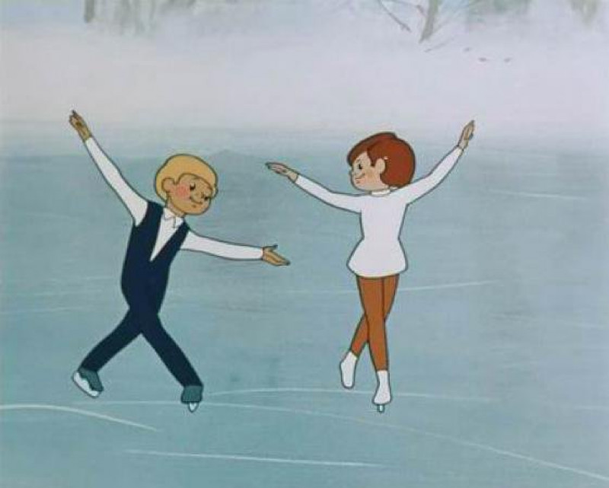 | 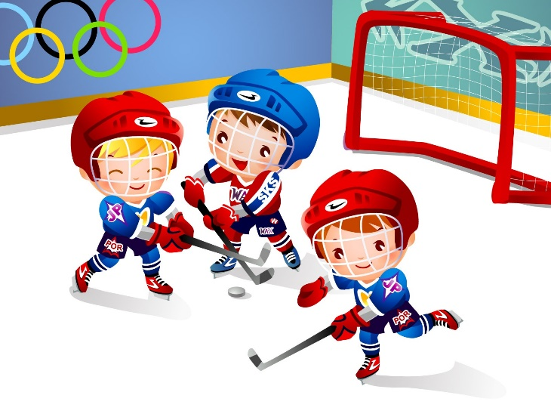 | 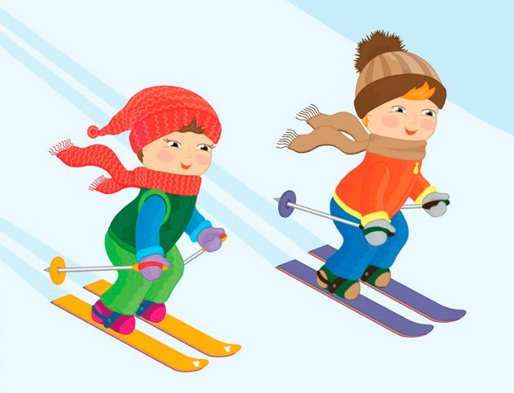
Источник:  http://ffssr.ru/upload/19e0cf62b5e4104af83  abc5c1c8a3d1d_1576479089895-t800x800_1.jpg | Источник:  https://1.bp.blogspot.com/-vC9bhTcGo2A/XhA-THexNlI/AAAAAAAADqQ/HD29P1P  cRL8V9rSIRDjPtZikvZIBddddQCEwYBhgL/  s1600/Jqddc8C.jpg | Источник:  http://dodcrtdu.  gork.obr55.ru/files/  2021/11/Без-имени-1.jpg

Приложение 2
Загадка
На льду танцует наш артист,
Кружится, как осенний лист.
Он исполняет пируэт Потом двойной тулуп… Ах, нет!
Не в шубе он, легко одет. И вот на льду теперь дуэт.
Эх, хорошо катаются!
Зал затаил дыхание. Вид спорта называется …
Источник: https://nsportal.ru/detskiy-sad/zdorovyy-obraz-zhizni/2020/09/09/zagadki-pro-zimnie-vidy-sporta

Приложение 3
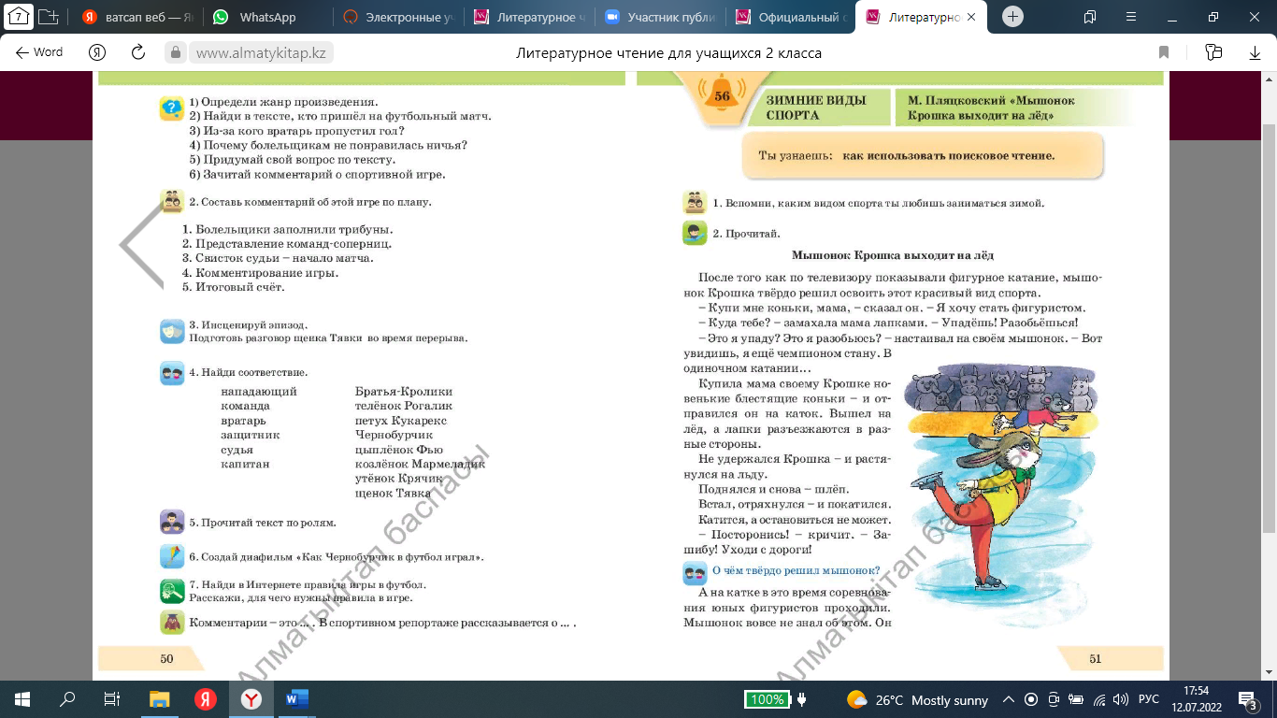 | 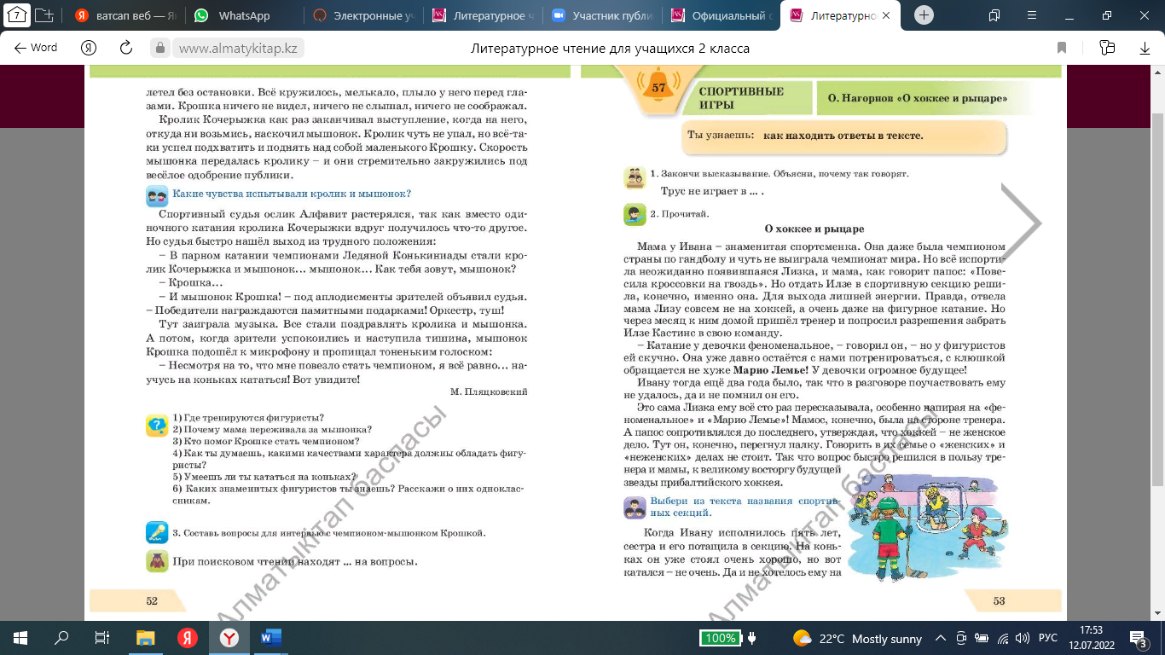
Источник: https://www.almatykitap.kz/catalog/liter-chtenieuchebnik2-ch2-klrusbasic-16049/

Приложение 4
 | верно | неверно
Стремительно – быстро | +
Настаивал - хотел | +
Плыло пред глазами – быстро проносилось | +
Судья – тот , кто рассуждает |  | -

Источник: https://infourok.ru/priem-verno-neverno-1895047.html

Приложение 5
Физминутка:
Три медведя шли домой:
(дети идут как медведь)
Папа был большой-большой.
(поднимают руки вверх)
Мама с ним – поменьше ростом,
(руки на уровне груди, вытянуты вперёд)
А сыночек просто крошка,
(садятся на корточки)
Очень маленький он был,
С погремушками ходил.
(встают и имитируют игру на погремушках,
поднимают руки вверх и произносят слова: динь-динь-динь)

Источник:
https://infourok.ru/kartoteka-fizminutki-dlya-detej-5494863.html

Приложение 6
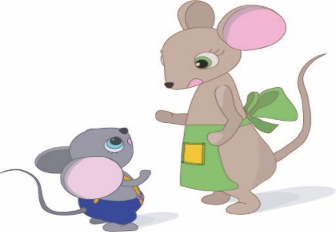 | 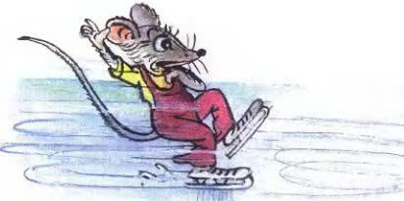 | 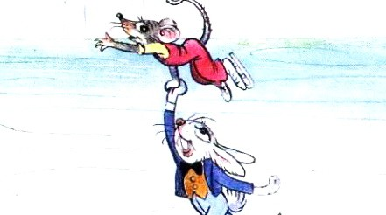
Источник: https://illustrators.ru/uploads/album_  image/image/8117/1.крошка2.jpg | Источник: https://mishka-knizhka.ru/wp-content/uploads/2018/06/myshonok-vykhodit-na-led1.jpg | Источник: https://mishka-knizhka.ru/wp-content/uploads/2019/09/feat-myshonok-1.jpg

